第04讲 线性表的循环链表和双向链表-作业

----------------------------------------------------------------------------------------------------------------------
作业统一使用word文档的形式附件提交
建议统一使用Visual Studio系列开发工具
----------------------------------------------------------------------------------------------------------------------

编程实战：已知有5个人围坐在一张圆桌的周围，从编号为3的人开始顺时针数数，数到2的那个人出列淘汰，然后从出列的下个一人继续数，依次循环，直到只剩下最后一个人。（使用循环链表实现）

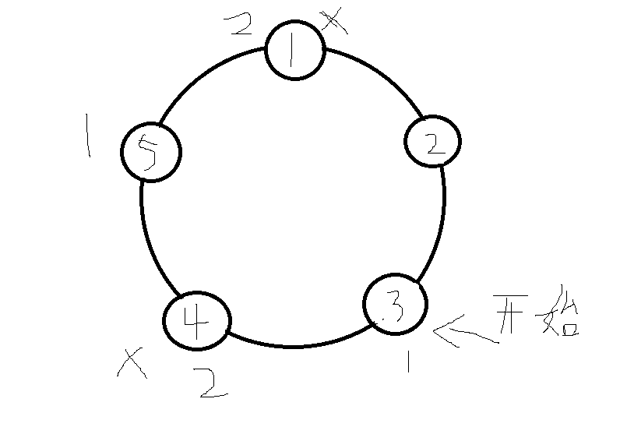
（提交代码+注释+运行截图）

